UNIVERSIDADE FUMEC
CURSO DE CIÊNCIA DA COMPUTAÇÃO
DESENVOLVIMENTO WEB FRONT-END
DAVI TEIXEIRA
SKYFARE:
protótipo das telas da aplicação
BELO HORIZONTE
2026
DAVI TEIXEIRA
SKYFARE:
protótipo das telas da aplicação
Relatório apresentado à disciplina Desenvolvimento Web Front-End do curso de Ciência da Computação da Universidade FUMEC, como requisito para avaliação do Trabalho 01 – Protótipo.
Professor: Dângelo Silva Miranda
BELO HORIZONTE
2026
SUMÁRIO
1 INTRODUÇÃO 3
2 DESCRIÇÃO DA APLICAÇÃO 4
2.1 Nome e objetivo 4
2.2 Principais funcionalidades 4
2.3 Integrantes do grupo 4
3 IDENTIDADE VISUAL E LAYOUT 5
4 DESCRIÇÃO DAS TELAS 7
4.1 Login 7
4.2 Cadastro de usuário 8
4.3 Busca rápida (início) 9
4.4 Minhas viagens 11
4.5 Detalhe da viagem 12
4.6 Formulário de viagem 13
4.7 Dashboard 15
4.8 Gerenciamento de usuários 16
4.9 Acesso negado 17
4.10 Página não encontrada 18
4.11 Versão para celular 19
5 FERRAMENTAS E VERSIONAMENTO 20
REFERÊNCIAS 21

1 INTRODUÇÃO
Este relatório acompanha o protótipo do Skyfare, aplicação desenvolvida ao longo do semestre na disciplina Desenvolvimento Web Front-End, do curso de Ciência da Computação da Universidade FUMEC. Ele corresponde ao Trabalho 01, primeira etapa do desenvolvimento, e descreve a aplicação, a identidade visual definida e cada uma das telas do protótipo.
O enunciado sugere o Figma, mas permite outras ferramentas, desde que os desenhos possam ser enviados. Optou-se por desenhar as telas diretamente em Angular com Tailwind CSS, usando dados fictícios. Dessa forma, o protótipo já tem a aparência final, funciona no navegador e o código será aproveitado nas próximas etapas, quando as telas forem ligadas às APIs. As imagens de todas as telas foram reunidas no arquivo Prototipo - Skyfare.pdf, entregue junto com este relatório.
O protótipo tem 10 telas, além de um guia de estilo e da versão para celular, acima do mínimo de 6 telas recomendado no enunciado.

2 DESCRIÇÃO DA APLICAÇÃO

2.1 Nome e objetivo
O nome Skyfare junta os termos em inglês sky (céu), que remete à previsão do tempo, e fare (tarifa), que remete ao custo da viagem.
O objetivo da aplicação é ajudar quem planeja uma viagem a reunir, em um só lugar, duas consultas que normalmente são feitas em sites diferentes: como estará o tempo no destino e quanto vale a moeda local em reais. Além da consulta rápida, o usuário pode cadastrar as viagens planejadas, acompanhar o orçamento convertido para a moeda do país e ver relatórios sobre os seus planos.

2.2 Principais funcionalidades
As principais funcionalidades da aplicação são:
- busca de cidades com sugestões automáticas, que mostram estado e país para diferenciar cidades com o mesmo nome;
- clima atual e previsão para os próximos sete dias (Open-Meteo);
- cotação da moeda local em reais, com variação do dia, histórico de 30 dias e conversor de valores (REST Countries e AwesomeAPI);
- cadastro, listagem, detalhe, edição e exclusão de viagens, com orçamento convertido para a moeda do destino;
- dashboard de relatórios com indicadores e gráficos;
- login, cadastro de usuário e controle de acesso por perfil (usuário e administrador);
- gerenciamento de usuários pelo administrador;
- favoritos e histórico de buscas.

2.3 Integrantes do grupo
O projeto é desenvolvido individualmente pelo aluno Davi Teixeira.

3 IDENTIDADE VISUAL E LAYOUT
Antes das telas, foi definida a identidade visual da aplicação, reunida em um guia de estilo (Figura 1) que também faz parte do protótipo. As principais decisões foram:
- logotipo: um sol sobre um avião de papel, dentro de um quadrado azul com cantos arredondados. No nome, "Sky" aparece em azul-noite e "fare" em âmbar;
- cores: azul (#1D63F1) para ações, links e clima; âmbar (#F59E0B) para tudo que envolve dinheiro, como câmbio e orçamento; azul-noite (#0B1B3F) para textos; verde e vermelho para sucesso, erro e variações da cotação;
- tipografia: Plus Jakarta Sans, do Google Fonts, com títulos em peso 800 e textos em peso 400 a 600;
- apresentação das informações: conteúdo organizado em cartões brancos com cantos arredondados sobre fundo cinza-azulado claro. O cartão de clima muda de gradiente conforme o tempo (sol, nuvens, chuva ou neve);
- botões e menus: menu principal fixo no topo, com o logotipo à esquerda, os links Início, Minhas viagens, Dashboard e Usuários (este só para administradores) e, à direita, o botão Nova viagem e o usuário logado. Em celulares, o menu vira um botão. O botão principal de cada tela é azul e fica no canto superior direito ou no fim do formulário.
Figura 1 – Guia de estilo do Skyfare
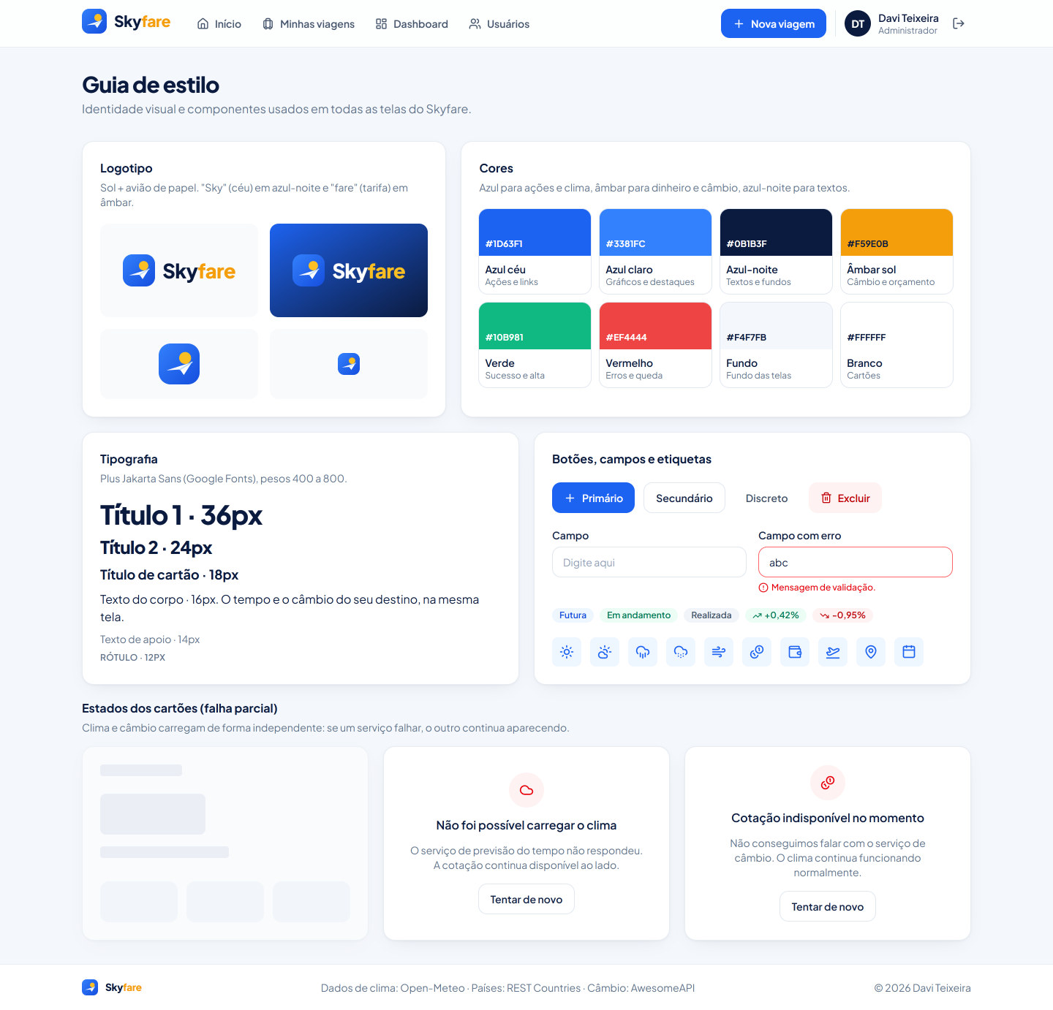
Fonte: Elaborado pelo autor (2026).
O guia também mostra os estados de carregamento e de erro dos cartões de clima e câmbio. Como os dois cartões carregam de forma independente, se o serviço de cotação falhar, o clima continua aparecendo, e vice-versa.

4 DESCRIÇÃO DAS TELAS
Esta seção descreve as telas do protótipo e as funcionalidades de cada uma. Todas as telas usam dados fictícios, que serão substituídos pelos dados das APIs nas próximas etapas.

4.1 Login
Acesso: pública.
Tela de entrada no sistema (Figura 2). O lado esquerdo apresenta a proposta do aplicativo com um exemplo de clima e cotação; o lado direito traz o formulário com e-mail e senha, botão para mostrar a senha, opção "manter conectado", link para recuperar a senha e link para criar conta. Os campos são validados antes do envio. Há ainda um atalho para fazer uma busca rápida sem entrar.
Figura 2 – Tela de login
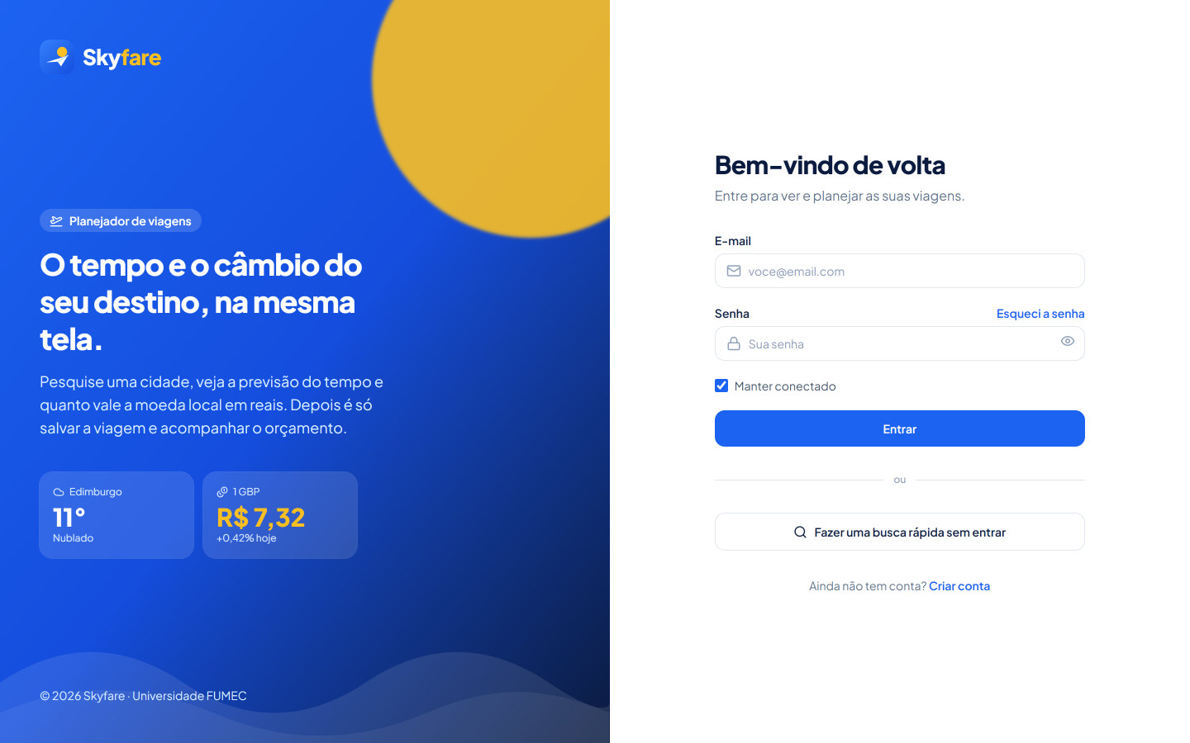
Fonte: Elaborado pelo autor (2026).

4.2 Cadastro de usuário
Acesso: pública.
Formulário de criação de conta com nome completo, e-mail, senha e confirmação de senha (Figura 3). A tela valida o tamanho mínimo do nome e da senha, o formato do e-mail e se as duas senhas são iguais, e mostra um indicador da força da senha.
Figura 3 – Tela de cadastro de usuário
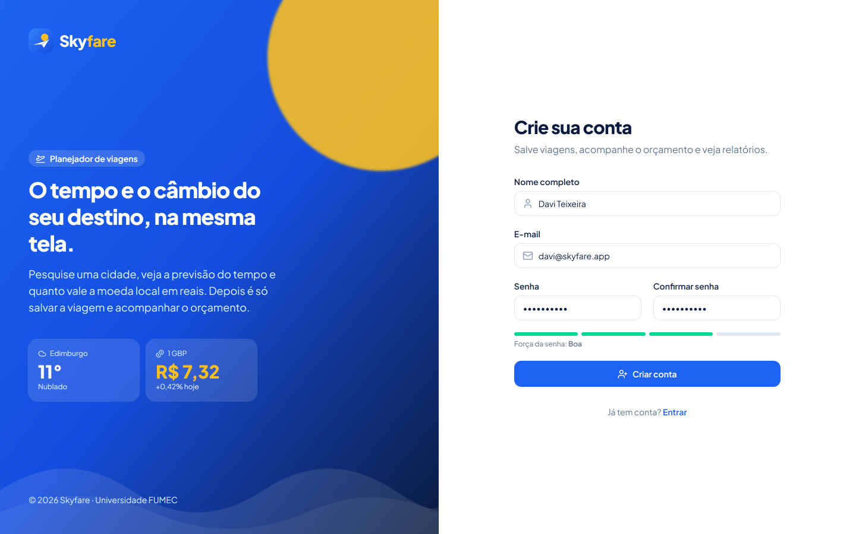
Fonte: Elaborado pelo autor (2026).

4.3 Busca rápida (início)
Acesso: pública.
Página inicial da aplicação (Figura 4). O usuário digita o nome de uma cidade e recebe sugestões; as buscas recentes ficam logo abaixo do campo. Ao escolher uma cidade, a tela mostra o cartão de clima (temperatura, condição do tempo, máxima e mínima, sensação térmica, umidade e vento), o cartão de câmbio (quanto vale uma unidade da moeda local em reais, variação do dia, mini gráfico de 30 dias e conversor de valores) e a previsão para os próximos sete dias. Também é possível favoritar a cidade ou salvá-la como uma nova viagem.
A Figura 5 mostra as sugestões abertas. Cada sugestão traz a bandeira, o estado e o país, o que permite diferenciar cidades com o mesmo nome, como Edimburgo (Reino Unido), Edinburg (Texas) e Edinburgh (Indiana).
Figura 4 – Tela de busca rápida
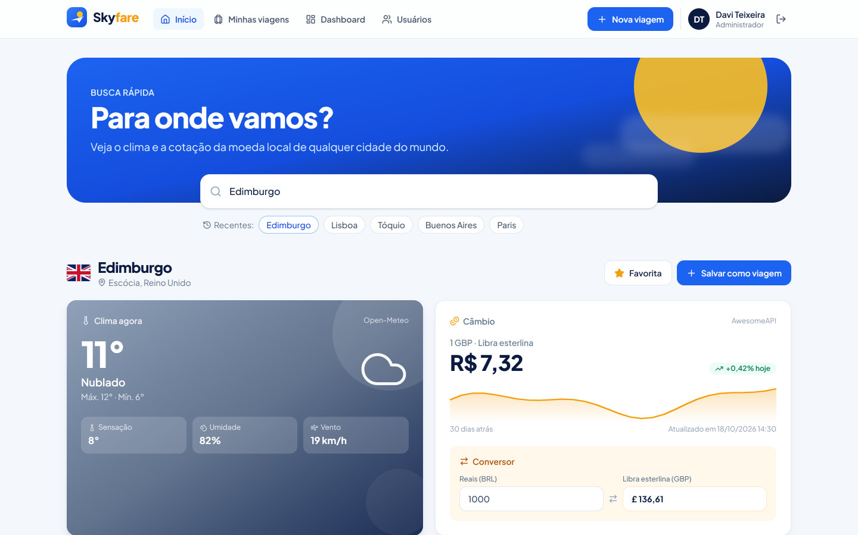
Fonte: Elaborado pelo autor (2026).
Figura 5 – Sugestões de cidades na busca rápida
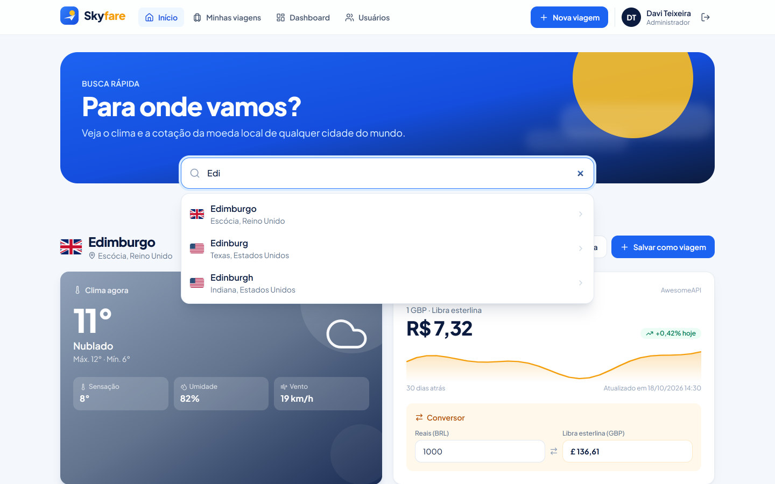
Fonte: Elaborado pelo autor (2026).

4.4 Minhas viagens
Acesso: usuário autenticado.
Componente de listagem das viagens do usuário (Figura 6). Cada viagem aparece em um cartão com a bandeira, a cidade, o país, a situação (futura ou realizada), as datas, a duração, o orçamento em reais e o valor convertido para a moeda local, além da contagem de dias para o embarque. A barra superior permite buscar por cidade ou país, filtrar por situação e ordenar por data ou por orçamento. Cada cartão tem atalhos para ver, editar e excluir a viagem.
Figura 6 – Tela Minhas viagens
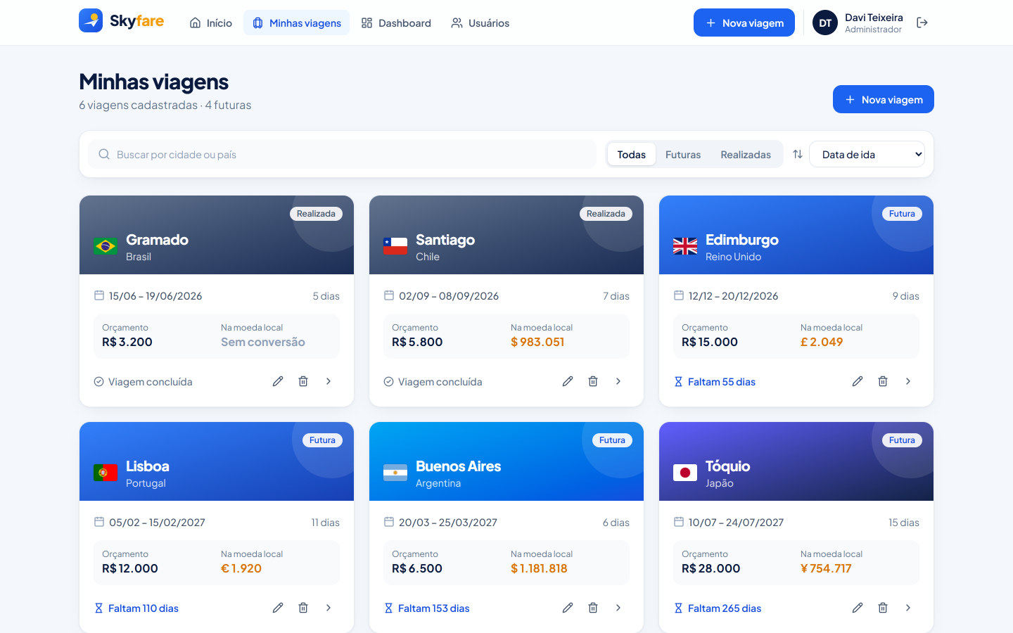
Fonte: Elaborado pelo autor (2026).

4.5 Detalhe da viagem
Acesso: usuário autenticado.
Componente de detalhe de uma viagem (Figura 7). O cabeçalho mostra o destino, as datas, a duração, a situação e quantos dias faltam para embarcar, com os botões Editar e Excluir. Abaixo aparecem o clima do destino, a previsão de sete dias e um gráfico com a cotação da moeda nos últimos 30 dias. Na lateral ficam o orçamento total e por dia, em reais e na moeda local, o cartão de câmbio com conversor e as observações da viagem.
Figura 7 – Tela de detalhe da viagem
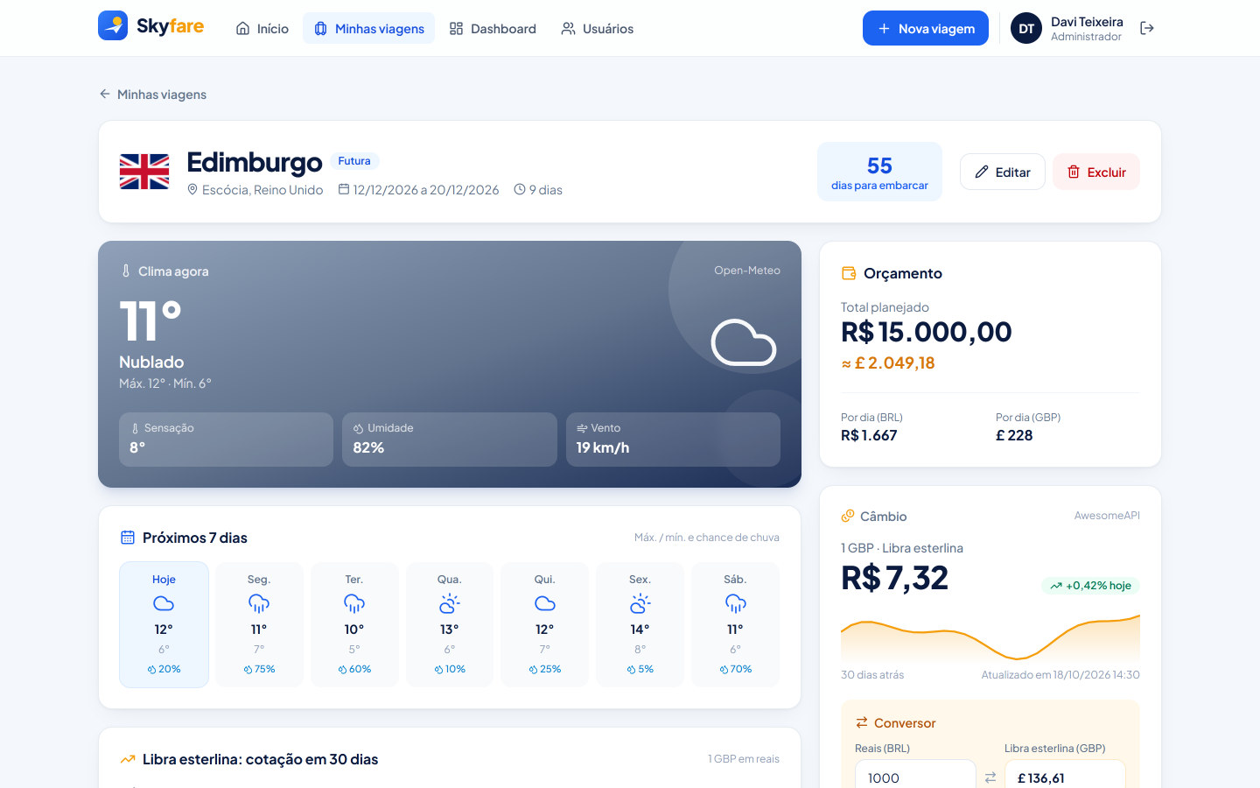
Fonte: Elaborado pelo autor (2026).

4.6 Formulário de viagem
Acesso: usuário autenticado.
Componente de formulário usado para cadastrar e editar viagens (Figura 8). Os campos são destino (com sugestões de cidades), data de ida, data de volta, orçamento em reais e observações. Ao lado, um resumo calcula a duração da viagem, converte o orçamento para a moeda do destino e mostra o valor por dia, atualizando enquanto o usuário digita.
A Figura 9 mostra as mensagens de validação: o destino é obrigatório, a data de volta não pode ser anterior à de ida e o orçamento precisa ser maior que zero.
Figura 8 – Formulário de viagem (edição)
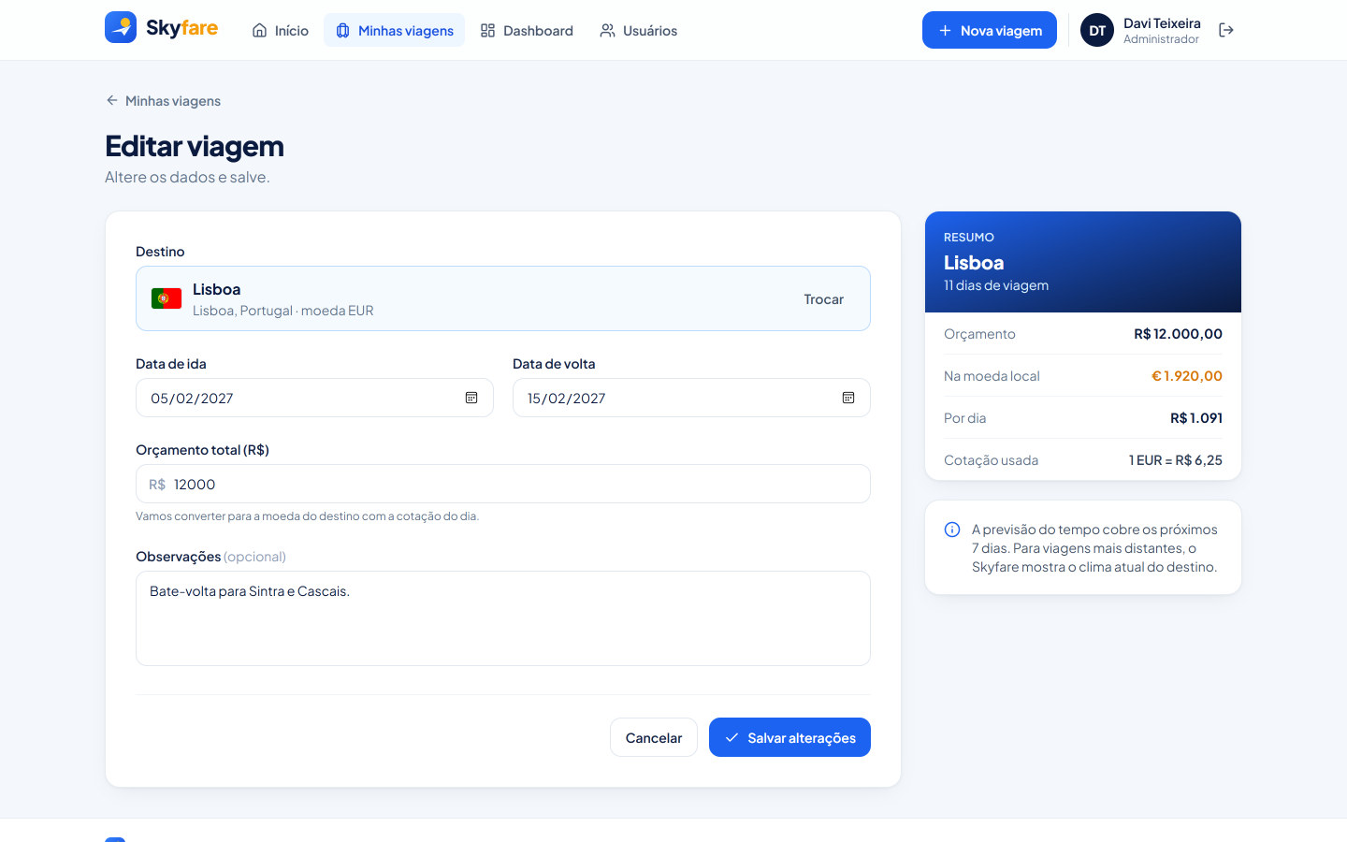
Fonte: Elaborado pelo autor (2026).
Figura 9 – Validação do formulário de viagem
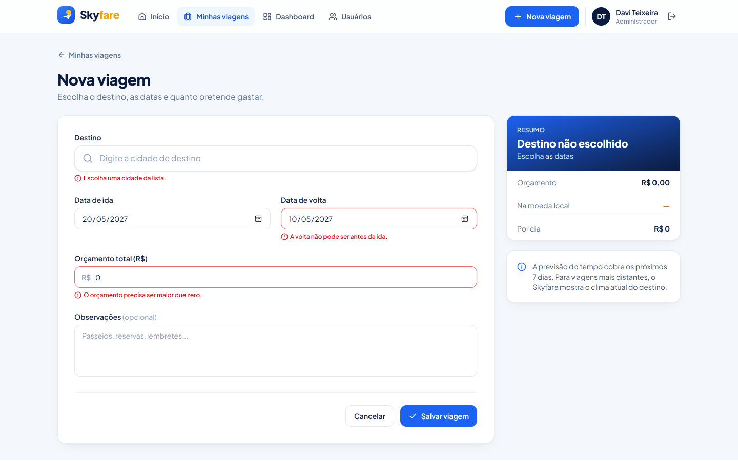
Fonte: Elaborado pelo autor (2026).

4.7 Dashboard
Acesso: usuário autenticado.
Tela de relatórios (Figura 10). Os indicadores do topo mostram as viagens planejadas e realizadas, o orçamento planejado e a média por viagem. Os gráficos apresentam o orçamento por mês de embarque, a distribuição das viagens por continente e a variação, em 30 dias, das moedas dos próximos destinos. A tela lista ainda as próximas viagens com a temperatura atual do destino e as cidades mais pesquisadas. Para o administrador, um bloco extra mostra o número de usuários cadastrados e ativos e o total de viagens no sistema.
Figura 10 – Tela de dashboard
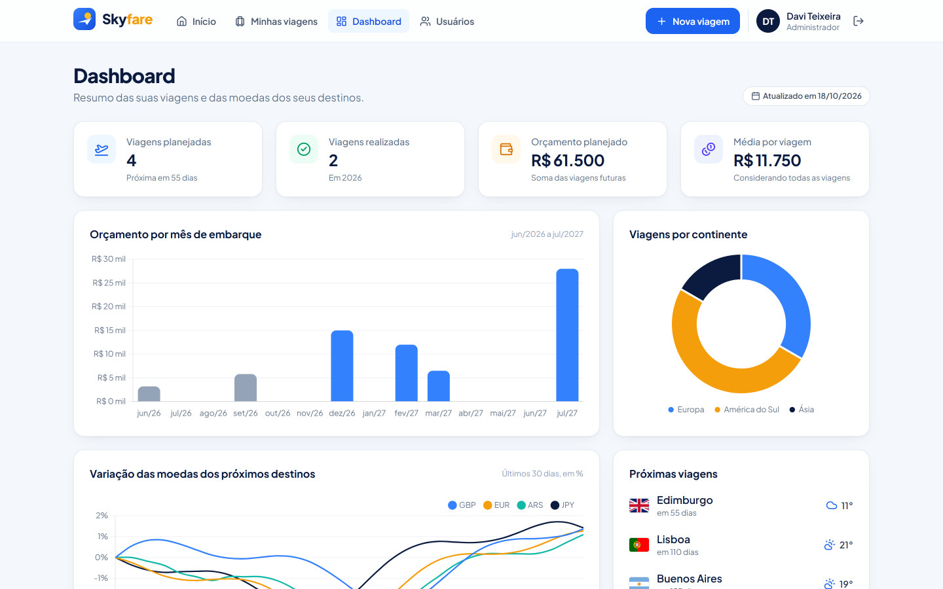
Fonte: Elaborado pelo autor (2026).

4.8 Gerenciamento de usuários
Acesso: somente administrador.
Área administrativa (Figura 11). Mostra indicadores de usuários cadastrados, contas ativas e administradores, e uma tabela com nome, e-mail, perfil, quantidade de viagens, data de cadastro e situação de cada usuário. O administrador pode buscar por nome ou e-mail, filtrar por perfil, alterar o perfil de acesso e ativar ou desativar contas.
Figura 11 – Tela de gerenciamento de usuários
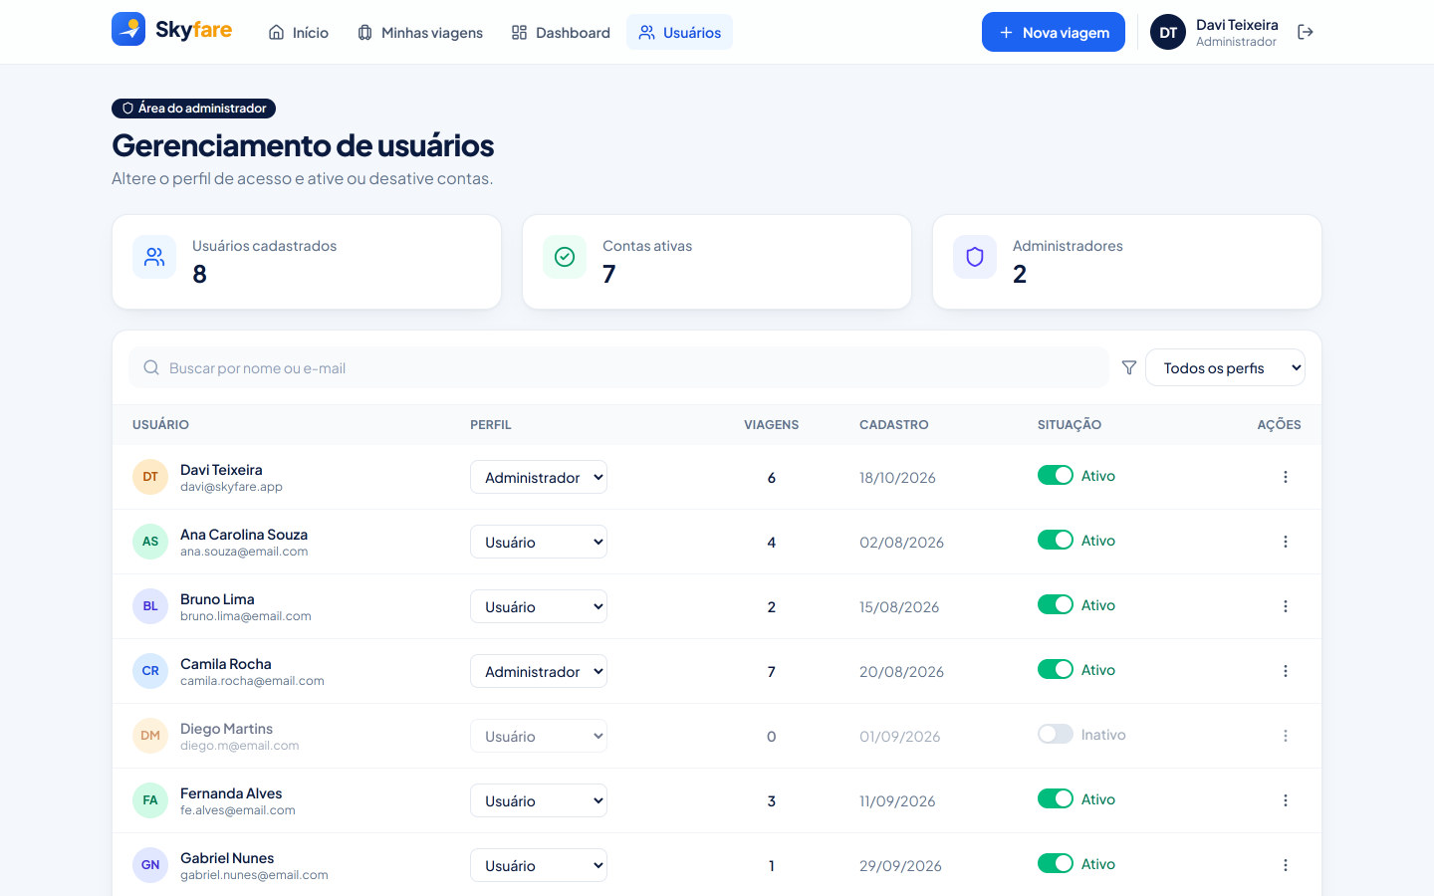
Fonte: Elaborado pelo autor (2026).

4.9 Acesso negado
Acesso: pública.
Exibida quando um usuário tenta abrir uma tela para a qual não tem permissão, como a área de administração (Figura 12). Oferece atalhos para voltar ao início ou entrar com outra conta.
Figura 12 – Tela de acesso negado
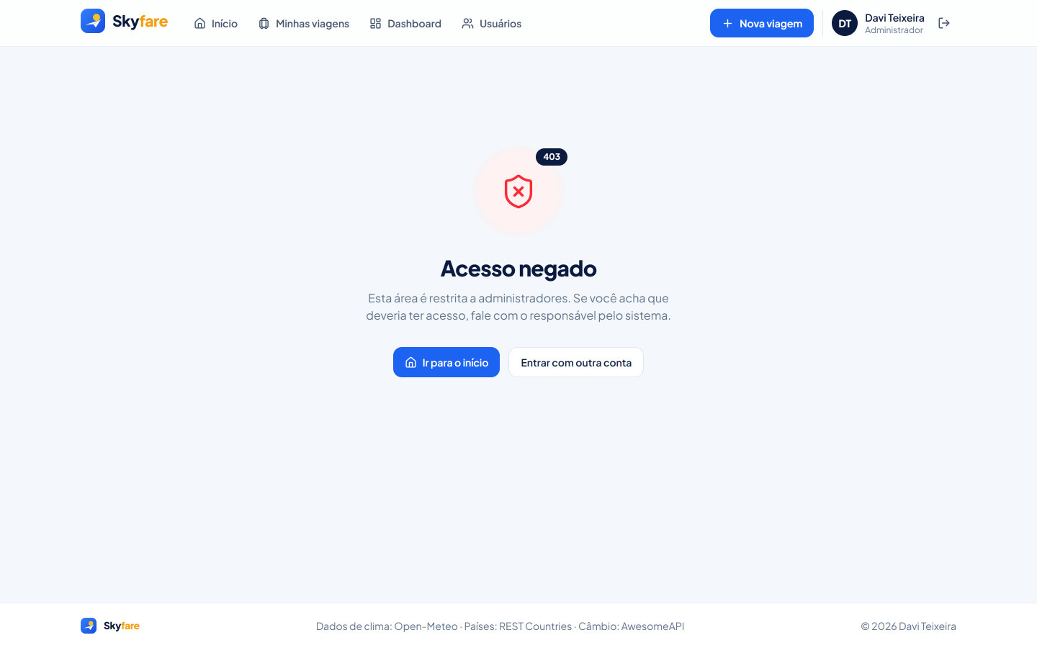
Fonte: Elaborado pelo autor (2026).

4.10 Página não encontrada
Acesso: pública.
Exibida para endereços que não existem (erro 404), com atalhos para a busca de cidades e para a lista de viagens (Figura 13).
Figura 13 – Tela de página não encontrada
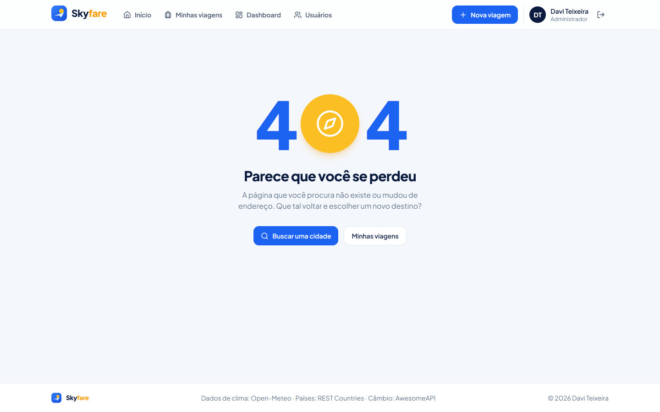
Fonte: Elaborado pelo autor (2026).

4.11 Versão para celular
O layout é responsivo. Em telas pequenas, o menu principal vira um botão, os cartões passam a ocupar uma coluna e os filtros se reorganizam, como mostra a Figura 14.
Figura 14 – Busca rápida e Minhas viagens no celular
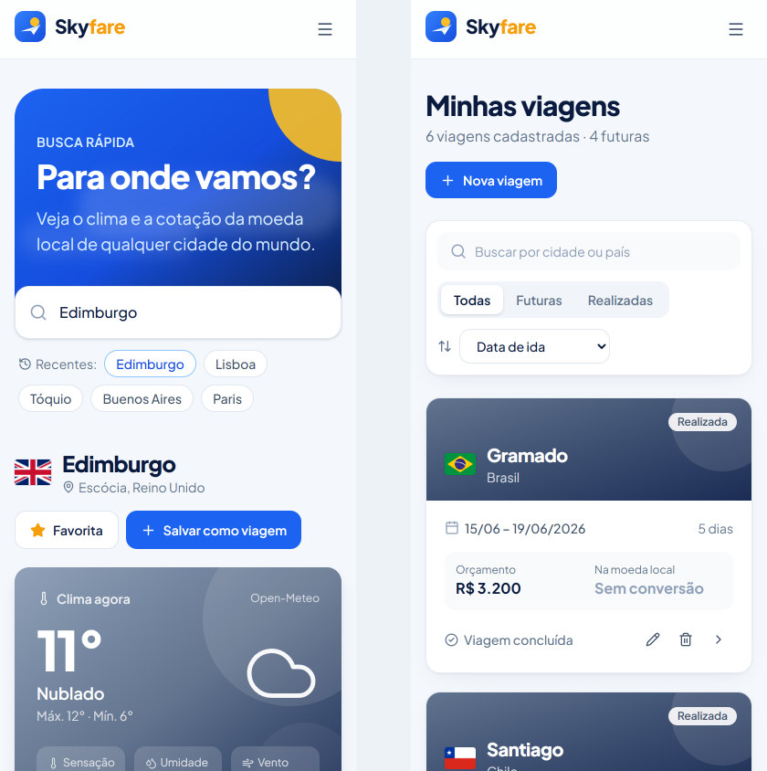
Fonte: Elaborado pelo autor (2026).

5 FERRAMENTAS E VERSIONAMENTO
O protótipo foi construído com as ferramentas do Quadro 1. O código-fonte está no repositório https://github.com/DaviTeixeiraR/skyfare e pode ser executado com os comandos npm install e npm start.
Quadro 1 – Ferramentas usadas no protótipo
Ferramenta | Uso
Angular 22 | Framework da aplicação: componentes standalone, rotas com carregamento sob demanda (lazy loading), signals e formulários reativos
Tailwind CSS 4 | Estilos e tema visual (cores, fontes e componentes)
Chart.js | Gráficos do dashboard e do detalhe da viagem
Lucide | Ícones da interface
Git e GitHub | Controle de versão e hospedagem do código
Fonte: Elaborado pelo autor (2026).
O versionamento segue o fluxo GitFlow. A branch main guarda as versões entregues e a develop integra o desenvolvimento. Cada parte do trabalho foi feita em uma branch de funcionalidade e depois integrada à develop: feature/setup-angular (criação do projeto, modelos e dados fictícios), feature/identidade-visual (tema, logotipo, ícones e layouts), feature/prototipo-telas (as telas) e feature/trabalho-01-documentos (este relatório, o protótipo e o Kanban). Ao final, a develop foi integrada à main como a entrega do Trabalho 01.
Os commits são atômicos, ou seja, cada um contém uma única mudança, e as mensagens seguem o padrão Conventional Commits. Exemplos: "feat(trips): cria tela de listagem de viagens", "feat(dashboard): cria dashboard de relatórios" e "style: define identidade visual com tema do tailwind".
Nas próximas etapas, as telas serão ligadas às APIs Open-Meteo, REST Countries e AwesomeAPI e ao JSON-Server, e as rotas restritas receberão os guards de autenticação e de perfil.

REFERÊNCIAS
ANGULAR. Angular documentation. [S. l.], 2026. Disponível em: https://angular.dev. Acesso em: 18 out. 2026.
ASSOCIAÇÃO BRASILEIRA DE NORMAS TÉCNICAS. NBR 6023: informação e documentação: referências: elaboração. Rio de Janeiro: ABNT, 2018.
ASSOCIAÇÃO BRASILEIRA DE NORMAS TÉCNICAS. NBR 14724: informação e documentação: trabalhos acadêmicos: apresentação. Rio de Janeiro: ABNT, 2011.
ATLASSIAN. Comparing Git workflows. [S. l.], 2026. Disponível em: https://www.atlassian.com/git/tutorials/comparing-workflows. Acesso em: 18 out. 2026.
CHART.JS. Chart.js documentation. [S. l.], 2026. Disponível em: https://www.chartjs.org/docs. Acesso em: 18 out. 2026.
CONVENTIONAL COMMITS. Conventional Commits 1.0.0. [S. l.], 2026. Disponível em: https://www.conventionalcommits.org/pt-br/v1.0.0/. Acesso em: 18 out. 2026.
LUCIDE. Lucide icons. [S. l.], 2026. Disponível em: https://lucide.dev. Acesso em: 18 out. 2026.
TAILWIND LABS. Tailwind CSS documentation. [S. l.], 2026. Disponível em: https://tailwindcss.com/docs. Acesso em: 18 out. 2026.

